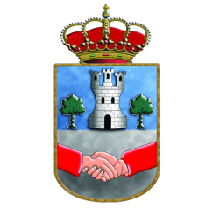

CURSOS INFANTIL - JUVENIL
AÑO 2015/2016

- FÚTBOL SALA
- BALONCESTO
- VOLEIBOL FEMENINO
- KAJUKENBO
- TAEKWONDO
- PADEL
ACTIVIDADES REALIZADAS POR EL AMPA.
CONSULTAR DIRECTAMENTE CON LA ASOCIACIÓN.
- PATINAJE
- NATACIÓN
- ZUMBA INFANTIL
- AJEDREZ
- KIDS BRAIN

Todos/as los/as interesados/as en la realización de alguno de estos cursos, deberán inscribirse en el Polideportivo Municipal.

- INGLÉS
- PINTURA
- SEVILLANAS

Todos/as los/as interesados/as en la realización de alguno de estos cursos, deberán inscribirse en el Ayuntamiento.

PLAZO DE INSCRIPCIÓN:
Hasta el martes 29 de septiembre.

O R G A N I Z A :
Excmo. Ayuntamiento de Horche
(Concejalía de Deportes)

